Phạm Thế Mạnh

Phần 1:

Câu 1:

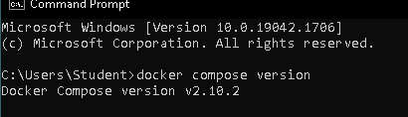

Câu 2:

thực hiện chạy các service trong file docker-compose

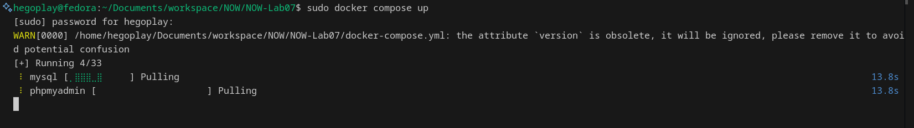

Câu 3:

docker compose up -d giúp bạn chạy ngầm các docker service

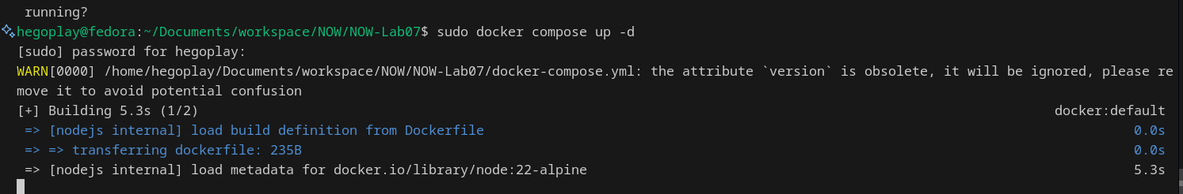

Câu 4

Hiện thông tin các service trong docker compose.

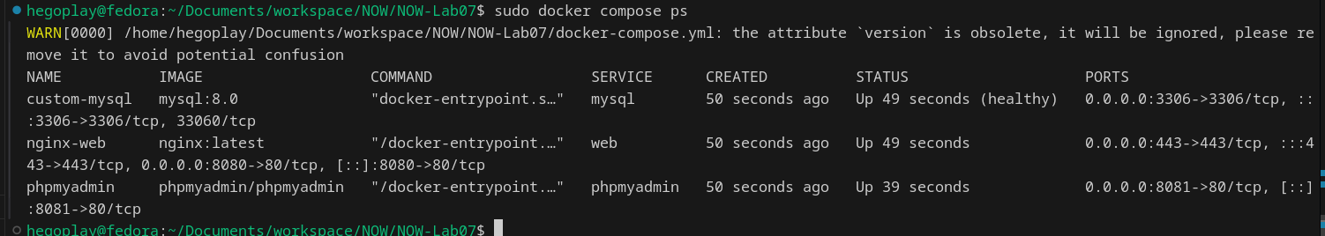

Câu 5:

Docker compose down gỡ các service xuống

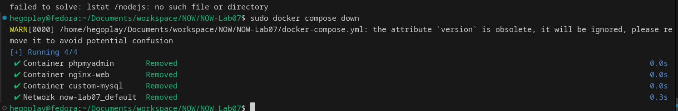

Câu 6:

Khởi động lại các service

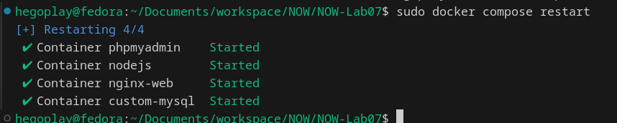

Câu 7:

truy cập vào logs của các service

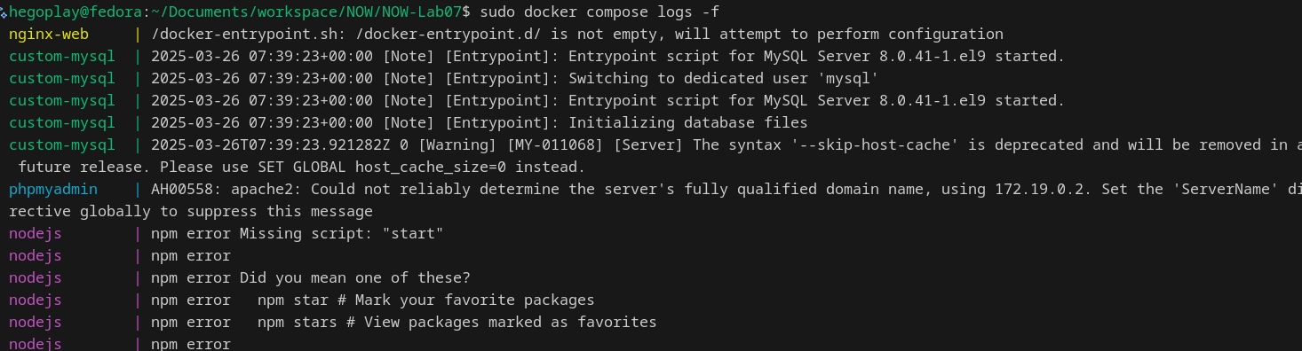

Câu 8:

build lại khi gặp lỗi và sửa code

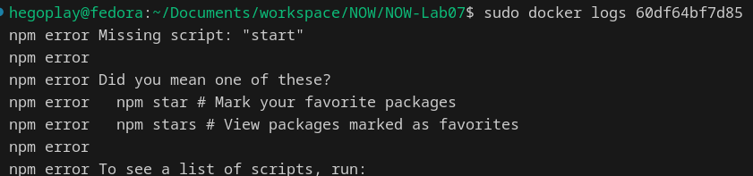

bỏ sung thêm start

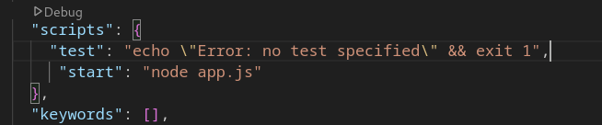

Phần 2:

Bài 1:

Thiết lập nginx chạy port 8080

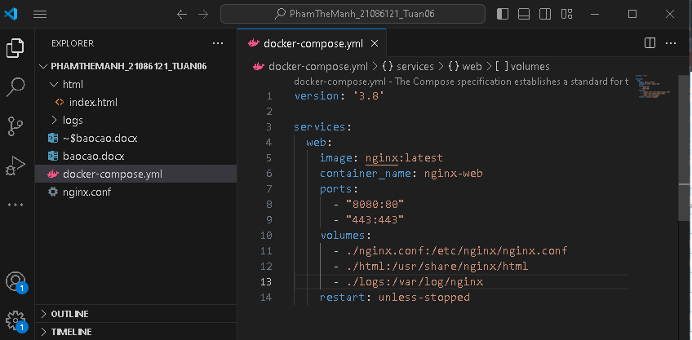

Bài 2:

Thiết lập mysql bằng port 3306

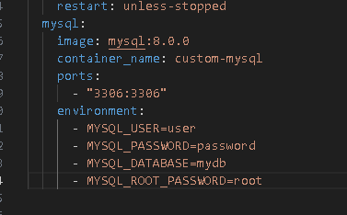

xuất hiện tồn tại mysql

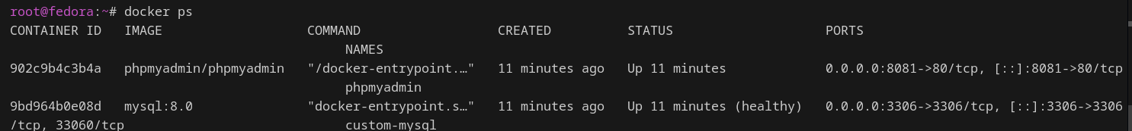

Bài 3:

Thiết lập thêm phpmyadmin kết nối tới mysql

